 | 

Professionaliseringsaanbod
In samenwerking met SWV PO IJmond biedt Sardes vier verschillende soorten professionaliseringsaanbod via de Knipkaart

1. Samen doordenken over inclusief onderwijs
Voor scholen die bezig zijn met stappen richting inclusief onderwijs.
Beschrijving: Eén van de belangrijkste voorwaarden voor inclusie is het gevoel van gezamenlijkheid en gedeelde overtuigingen: wanneer een team het gevoel heeft met elkaar te werken aan inclusief onderwijs dan wordt het een stuk makkelijker dit te realiseren. Het doel van deze professionaliseringsactiviteit is om toe te werken naar gezamenlijkheid en gedeelde overtuigingen. Met het team bespreken we inclusief onderwijs aan de hand van stellingen, casussen en andere werkvormen, onder andere de 10 gewoontes van een inclusieve leerkracht. Op deze manier gaan we met elkaar in gesprek over inclusief onderwijs en bespreken we wat er nodig is om hier gezamenlijk met het team aan te werken. We eindigen met een concrete afsluiting, waarin we toewerken naar een eerste schets van de visie op inclusie.
Tijdsinvestering: één dagdeel met het gehele team.
Ambitie: sterke professionals en sterk netwerk
Opbrengst: meer inzicht in de overtuigingen en bedenkingen van het team
Rol Sardes: gespreksleider.

2. Leren van anderen
Voor scholen die bezig zijn met stappen richting inclusief onderwijs.
Soms heb je een vonkje nodig, een goed voorbeeld, een herinnering aan ‘de bedoeling’. Dat kan jouw school naar de volgende stap brengen. Dat kan door te kijken naar wat anderen doen: met een aantal voorbeelden van thuisnabij en inclusief onderwijs (uit het land) reflecteren we op de eigen praktijk en denken we na over vervolgstappen op korte en lange termijn.
Tijdsinvestering: één dagdeel met het gehele team.
Ambitie: sterke professionals, sterk netwerk en een sterke ondersteuningsroute.
Opbrengst: reflectie op de eigen positie, op basis van beelden van elders
Rol Sardes: gespreksleider.

3. Handen uit de mouwen – aan de slag met het ontwikkelinstrument
Voor scholen die al wat langer bezig zijn met inclusief onderwijs.
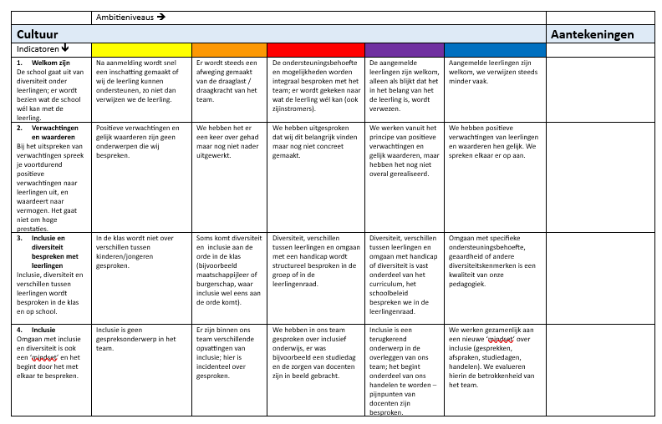
Wanneer je als school al een tijd werkt aan inclusief onderwijs kan het fijn zijn om met elkaar te evalueren of je op de goede weg bent. Stilstaan bij de mooie dingen en nadenken over stappen om thuisnabij en inclusief onderwijs nog sterker neer te zetten. Sardes biedt een Ontwikkelinstrument inclusie waarin verschillende aspecten van thuisnabij en inclusiever onderwijs staan beschreven. Met het gehele team bespreken we de verschillende onderwerpen en staan we stil bij successen en ontwikkelpunten. Ook is er ruimte om samen te sparren over eventuele vervolgstappen.

Tijdsinvestering: één dagdeel met het gehele team.
Ambitie: sterk netwerk en een sterke ondersteuningsroute.
Opbrengst: een beter beeld van inclusie en de eigen wensen en ambities
Rol Sardes: gespreksleider.

Een terugkommoment na een half jaar kan heel zinvol zijn, maar dit is geen onderdeel van dit aanbod. Wel kan de school na een half jaar nogmaals voor dit aanbod kiezen.

4. Inclusiebezoek
Soms kan helpend zijn als een externe meekijkt op de school. Dit is het idee van het inclusiebezoek: samen met een Sardescollega staan jullie stil bij de ontwikkeling richting passend en inclusief onderwijs. Het inclusiebezoek is toegesneden op het kader thuisnabij/inclusief.
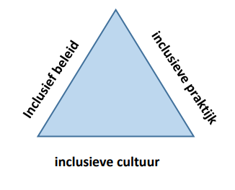
Aan het einde van het bezoek ontvangt de school een verslag met daarin de sterke punten en ontwikkelpunten van inclusief onderwijs.
Bij het inclusiebezoek wordt gekeken naar verschillende domeinen:
  - Didactische inclusie
  - Sociale inclusie
  - Fysieke toegankelijkheid
  - Extra ondersteuning
  - Samenwerking met partners (zorg, andere scholen en swv)
  - Samenwerking met ouders en leerlingen
Binnen elk domein wordt ingezoomd op cultuur, praktijk en beleid (Booth, T & Ainscrow, M. (2007). Index voor Inclusie, werken aan leren en participeren in school. Fontys OSO, Garant).

Een inclusiebezoek bestaat in ieder geval uit:
- Het van tevoren invullen van vragenlijsten door leerkrachten en de schoolleiding
- Een korte documentanalyse
- Rondgang door school (15 minuten)
- Groepsinterview (twee ouders, locatieleider/directeur, ondersteuningscoördinator en één leerkracht) (1,5 uur)
- Interview schoolleider en ondersteuning (1 uur)
- Observatie (3 * 20 minuten)
- Afsluitend teamgesprek (1 uur)

Tijdsinvestering: één gehele dag, waarbij verschillende teamleden worden gevraagd voor gesprek.
Ambitie: sterk netwerk en een sterke ondersteuningsroute.
Opbrengst: een onderbouwd advies voor de ontwikkeling van inclusief onderwijs op jouw school.
Rol Sardes: auditor en gespreksleider.

Randvoorwaarden professionaliseringsaanbod
Bij iedere professionaliseringsactiviteit die wordt afgenomen via de knipkaart, starten we met een (teams) gesprek met de directeur en IBer; dit is van belang om te bepalen hoe de teamleden zich verhouden tot inclusief onderwijs en wat de school al heeft gedaan.

Het bovenstaande aanbod kan per school ingezet worden. Maar soms zijn er twee scholen die dicht bij elkaar staan en samen op willen trekken. Daarnaast is het ook als kern een opgave om een visie te ontwikkelen op inclusie (zie ondersteuningsplan). De scholen in een wijk of een kern kunnen het aanbod ook delen, door bijvoorbeeld één bijeenkomst te organiseren voor alle betrokken scholen. Voor de eerste drie beschreven soorten professionaliseringsaanbod is dat mogelijk.

Voor het professionaliseringsaanbod van een dagdeel (activiteit 1 t/m 3) stellen we een maximum van 30 deelnemers. Deze activiteiten worden verzorgd door twee Sardes-collega’s, omdat het om interactief aanbod gaat waar begeleiding van groepsgesprekken nodig is. Als er voor een bijeenkomst in een kern meer dan 30 mensen worden verwacht bespreken we de inzet met het samenwerkingsverband; de beschikbaarheid van een geschikte zaal en de eventuele bijkomende kosten is een van de onderwerpen die dan moeten worden afgewogen.

